ZAGADKI OD PANI AGATKI
29.06.2020
Owoce
- Ma kształt żarówki, lecz wcale nie świeci,
gdy jest dojrzała zjadają ją dzieci.
(Gruszka)
- Wyrosły w ogródku na krzewach
kuleczki małe, okrągłe.
Są czarne, czerwone lub białe.
Ze smakiem spożywasz dojrzałe.
(Porzeczki)
- Co to za owoc: tu i tam liście,
a miedzy nimi wiszą kiście.
Kuleczki maleńkie, soczyste i słodziusieńkie.
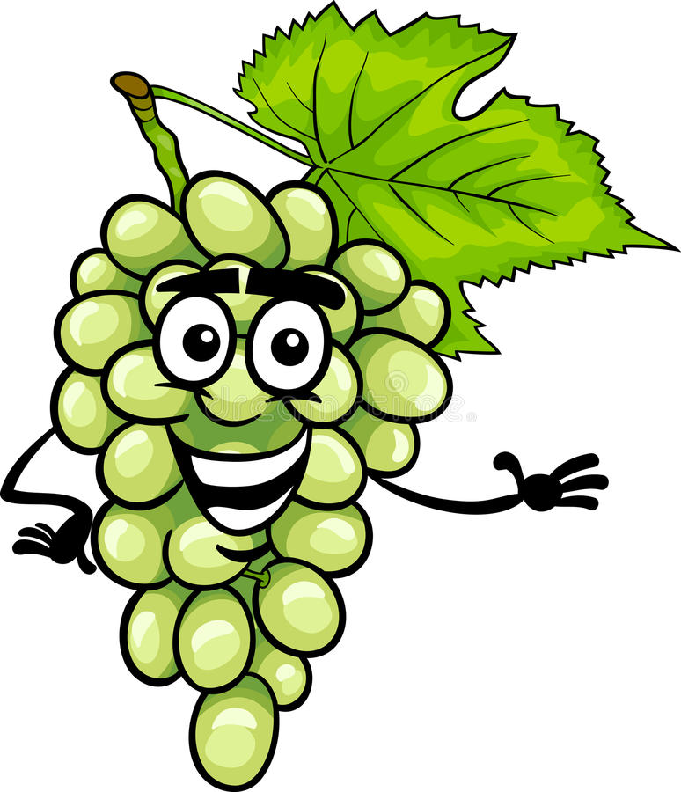
(Winogrono)

